新 书 推 荐

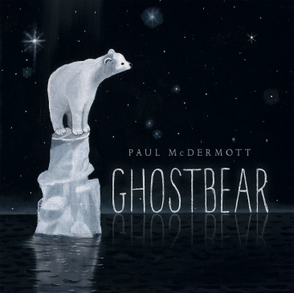
中文书名：《幽灵熊》
英文书名：GHOSTBEAR
作 者：Paul McDermott
出 版 社：Scholastic Australia
代理公司：ANA/Yao Zhang
页 数：32页
出版时间：2020年9月
代理地区：中国大陆、台湾
审读资料：电子稿
类 型：儿童绘本

内容简介：

那些勇敢的熊都去哪里了？在明亮的星星下，一只迷失在雪地里的北极熊幼崽想要寻找他爱的朋友们，于是他踏上一段令人惊讶的旅程，在回忆的温暖下，他交到了一个新朋友……并最终与老朋友们团聚。

由知名演员、作家、画家保罗·麦克德莫特创作的非常感人的故事。幽灵熊，一只北极熊幼崽，独自一人在漆黑的北极冰层中寻找自己的亲人。他偶然遇到猫头鹰，猫头鹰成了他的向导，幽灵熊回忆起他生命中最奇妙的几时几刻：消失的可爱的动物们、满是肥肥的小鱼的小溪，还有爱。最重要的是，幽灵熊记得爱。

作者简介：

保罗·麦克德莫特（Paul McDermott）是一位演员、作家、导演、歌手、画家和电视名人。他作为澳大利亚喜剧业和电视界的常客已经三十多年了，他曾作为道格·安东尼的全明星乐队的一员出现在The Big Gig, DAAS Kaptial等大型演唱会上；他也当过《好消息周刊》《严格跳舞》《副刊》《101室》和《智囊团》等节目的主持人。作为一名作家，他已经出版了好几本书，既有与道格安东尼全明星乐队合作创作的，也有他的独立作品。他曾是多家澳大利亚报纸机构的专栏作家，他的专栏选集已编入《被遗忘的智慧》一书。他还写了两本故事书并自己绘制了插画，这两本书都被改编成电影短片，由麦克德莫特本人编写剧本、自导自演并绘制所有动画。保罗毕业于堪培拉艺术学院。《幽灵熊》是他在学乐出版社出版的第一本书。

内文插图：

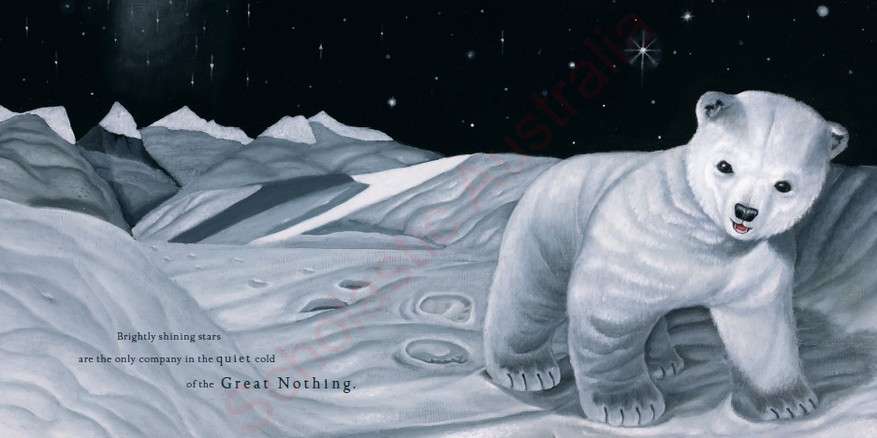
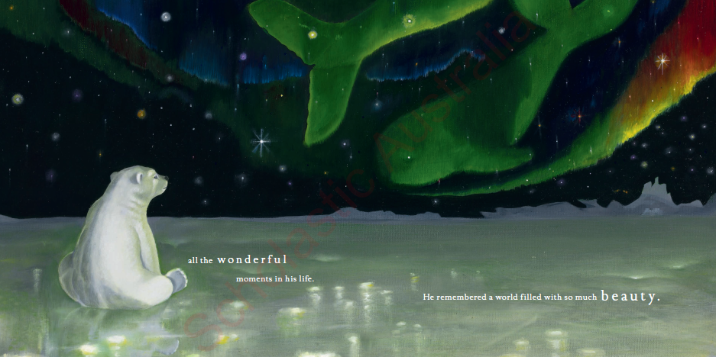

谢谢您的阅读！
请将回馈信息发送至：张瑶（Yao Zhang) Yao@nurnberg.com.cn
----------------------------------------------------------------------------------------------------
安德鲁﹒纳伯格联合国际有限公司北京代表处
北京市海淀区中关村大街甲59号中国人民大学文化大厦1705室, 邮编：100872
电话：010-82449325
传真：010-82504200
Email: Yao@nurnberg.com.cn
网址：www.nurnberg.com.cn
微博：http://weibo.com/nurnberg
豆瓣小站：http://site.douban.com/110577/
微信订阅号：安德鲁书讯

